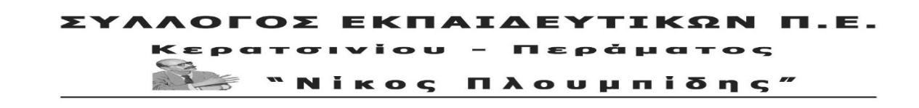 spe-ploumpidis.blogspot .com αρ. πρωτ. 478 25 /4/2020
Δείτε και εδώ: http://spe-ploumpidis.blogspot.com/
ΔΕΛΤΙΟ ΤΥΠΟΥ ΑΠΟ ΠΑΡΑΣΤΑΣΗ ΔΙΑΜΑΡΤΥΡΙΑΣ ΣΤΗ ΒΟΥΛΗ 24-4
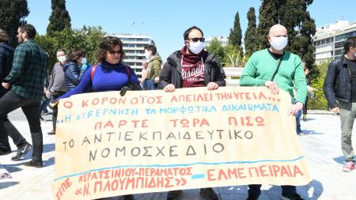
Ξεκάθαρο μήνυμα καταδίκης της αντιεκπαιδευτικής επίθεσης δώσαμε το μεσημέρι της Παρασκευής 24-4 εκπρόσωποι Σωματείων των εκπαιδευτικών, των γονιών, των μαθητών και των φοιτητών με τη συγκέντρωσή μας στο Σύνταγμα, διαδηλώνοντας ότι η προσπάθεια της κυβέρνησης να περάσει εν μέσω πανδημίας το νέο πολυνομοσχέδιο για την Παιδεία θα μας βρει απέναντί της.
Στην κινητοποίηση συμμετείχαν με αποφάσεις τους Ο Σύλλογός μας και δεκάδες ακόμα Σύλλογοι Π.Ε. και ΕΛΜΕ προσπερνώντας τις συνδικαλιστικές πλειοψηφίες σε ΔΟΕ και ΟΛΜΕ οι οποίες είναι εδώ και καιρό απούσες από κάθε προσπάθεια διεκδίκησης.
Αποφάσεις συμμετοχής είχαν πάρει επίσης η Ανώτατη Συνομοσπονδία Γονέων Μαθητών Ελλάδας (ΑΣΓΜΕ), η Συντονιστική Επιτροπή Μαθητών Αθήνας και Φοιτητικοί Σύλλογοι.
Η παράσταση διαμαρτυρίας ολοκληρώθηκε με τη δέσμευση των συγκεντρωμένων ότι τα μέτρα προστασίας που λαμβάνονται δε θα φιμώσουν τις φωνές όσων διεκδικούν και αγωνίζονται και η πάλη μας θα συνεχιστεί πολύμορφα με ενημερώσεις και αγωνιστικές πρωτοβουλίες με την απαίτηση να αποσυρθεί το νομοσχέδιο που όχι μόνο δε λύνει τα μεγάλα προβλήματα της Εκπαίδευσης, αλλά με κρίσιμες διατάξεις υψώνει νέους φραγμούς στη μόρφωση.
ΕΝΩΜΕΝΟΙ ΚΑΙ ΣΥΣΠΕΙΡΩΜΕΝΟΙ ΣΤΑ ΣΩΜΑΤΕΙΑ ΜΑΣ ΜΠΟΡΟΥΜΕ ΝΑ ΤΑ ΚΑΤΑΦΕΡΟΥΜΕ!
